Министерство образования и науки Российской Федерации

Севастопольский государственный университет

Институт информационных технологий

Кафедра ИС

# ОТЧЕТ

по лабораторной работе №5

ИССЛЕДОВАНИЕ СПОСОБОВ МОДУЛЬНОГО ТЕСТИРОВАНИЯ ПРОГРАММНОГО ОБЕСПЕЧЕНИЯ В СРЕДЕ NUNIT

Выполнил:

ст. гр. ИС/б-21-2-о

Мовенко К. М.

Проверил:

Петраков В. А.

Севастополь

2023

# ЦЕЛЬ РАБОТЫ

Исследовать эффективность использования методологии TDD при разработке программного обеспечения. Получить практические навыки использования фреймворка NUnit для модульного тестирования программного обеспечения.

# ЗАДАНИЕ

* 1. Реализовать на языке C# один из классов, спроектированных в лабораторной работе №1. Методы класса при этом не реализовывать;
  2. Разработать для созданного класса набор модульных тестов, включающий тесты для каждого метода;
  3. Запустить набор тестов, проанализировать и сохранить результаты;
  4. Поочередно реализовать методы класса, выполняя тестирование при каждом изменении программного кода;
  5. После того, как весь набор тестов будет выполняться успешно, реализацию классов считать завершенной;

# ХОД РАБОТЫ

В среде Visual Studio на языке C# был написан класс StringTransformer, содержащий публичные методы для обработки строковых значений: ReverseString (разворот), ToLowerCase (все строчные), ToUpperCase (все прописные). Класс был написан в проекте LAB_5. Реализацию методов изначально не прописывали.

namespace LAB_5

{

public class StringTransformer

{

public string ReverseString(string input)

{

return null;

}

public string ToLowerCase(string input)

{

return null;

}

public string ToUpperCase(string input)

{

return null;

}

}

}

В текущем решении также был создан тестовый проект NUnit – Tester, ссылающийся на созданный ранее проект LAB_5. В нём был создан класс Tester, содержащий методы тестирования всех трёх публичных методов класса StringTransformer, а также метод Setup, задающий объект тестируемого класса и строку, подающуюся на вход каждого его метода.

using LAB_5;

namespace Tester

{

public class Tests

{

private StringTransformer transformer;

private String input;

[SetUp]

public void Setup()

{

transformer = new StringTransformer();

input = "Hello, world!";

}

[Test]

public void ReverseTest()

{

String expected = "!dlrow ,olleH";

Assert.AreEqual(transformer.ReverseString(input), expected);

}

[Test]

public void UpperCaseTest()

{

String expected = "HELLO, WORLD!";

Assert.AreEqual(transformer.ToUpperCase(input), expected);

}

[Test]

public void LowerCaseTest()

{

String expected = "hello, world!";

Assert.AreEqual(transformer.ToLowerCase(input), expected);

}

}

}

При запуске тестирования, ожидаемо, каждый из трёх тестов выдал ошибку (Рисунок 1).

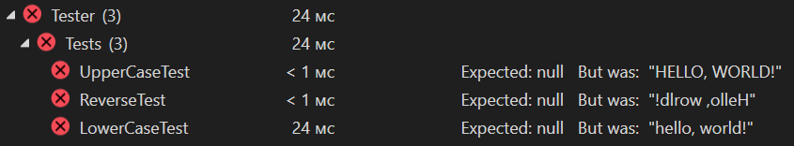

Рисунок 1 – Тестирование класса StringTransformer (0/3)

Затем был реализован метод ReverseString, поcле чего тестирование было запущено вновь (Рисунок 2). Модульный тест ReverseTest прошёл успешно.

public string ReverseString(string input)

{

char[] charArray = input.ToCharArray();

Array.Reverse(charArray);

return new string(charArray);

}

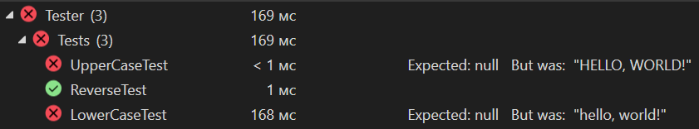

Рисунок 2 – Тестирование класса StringTransformer (1/3)

Был реализован метод ToUpperCase, после чего тестирование было запущено вновь (Рисунок 3). Модульный тест UpperCaseTest прошёл успешно.

public string ToUpperCase(string input)

{

return input.ToUpper();

}

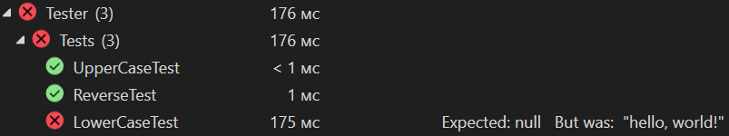

Рисунок 3 − Тестирование класса StringTransformer (2/3)

Был реализован метод ToUpperCase, после чего тестирование было запущено вновь (Рисунок 4). Модульный тест LowerCaseTest прошёл успешно.

public string ToLowerCase(string input)

{

return input.ToLower();

}

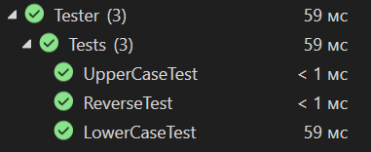

Рисунок 4 − Тестирование класса StringTransformer (3/3)

Все тесты были выполнены успешно, на основании чего реализация методов класса была сочтена успешной.

# ВЫВОД

В ходе работы были получены навыки модульного тестирования .NET приложений с помощью среды NUnit. Были изучены основы методологии разработки ПО TDD, основанной на многократном тестировании модулей программы и выборе дальнейших действий относительно результатов тестирования.